ПАМЯТКА "БЕЗОПАСНОЕ ОБРАЩЕНИЕ С ГАЗОМ В БЫТУ"
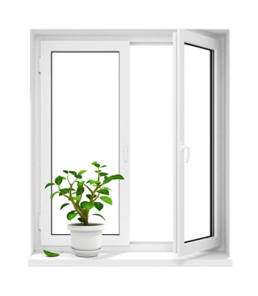
В настоящее время в быту мы очень часто пользуемся бытовым газом. У каждого из нас в доме (квартире) есть газовая плита. С помощью газа мы готовим пищу и пользуемся горячей водой.
Газ не имеет ни цвета, ни запаха, но для того, чтобы можно было обнаружить его утечку, в него добавляют специальные вещества – одоранты, имеющие специфический запах.
Чтобы предотвратить это, необходимо соблюдать ряд правил.
Правила пользования газовыми плитами
Перед тем как начинать пользоваться газовой плитой, ты должен убедиться, что:
Форточка/окно открыты или стоят на проветривание.
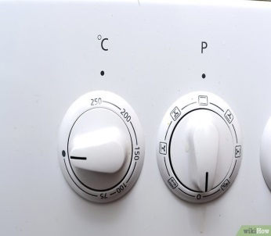
Чтобы включить газовую плиту сначала зажигаем спичку
Только потом открываем газ.

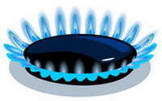
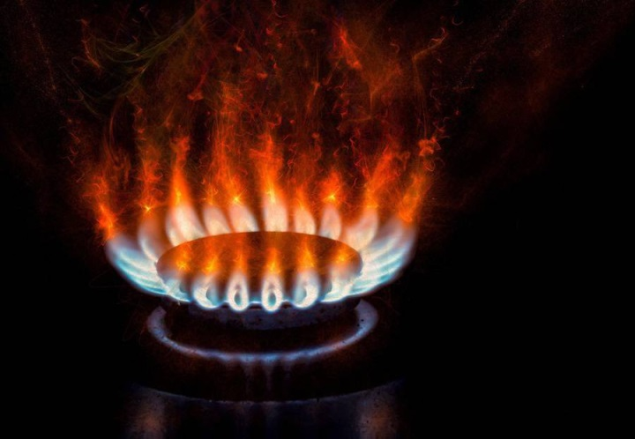
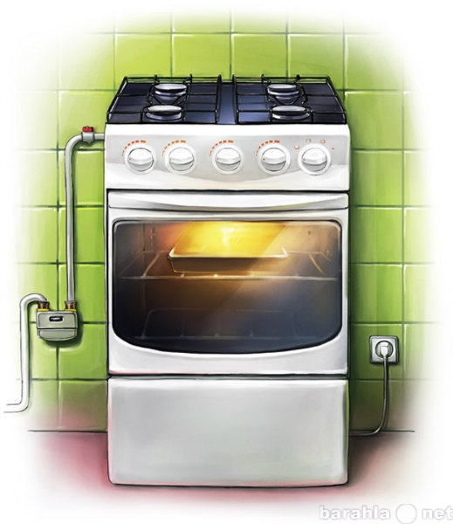
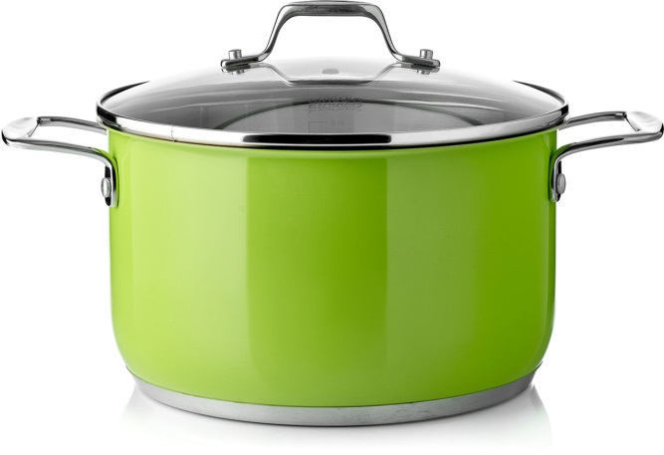
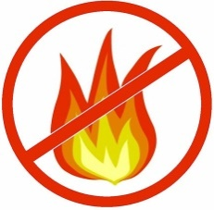
Пламя должно быть синего цвета!
Если пламя стало оранжевого цвета, начало дрожать и коптить, газовой плитой пользоваться НЕЛЬЗЯ !!!
Содержите в чистоте газовую плиту.
Дно посуды всегда должно быть сухим и чистым;
Не накрывайте кастрюлю крышкой;
Следите за тем, чтобы жидкость из кастрюли не заливала пламя;
Диаметр дна кастрюли должен соответствовать диаметру конфорки;
Не оставляете газовую плиту без присмотра!
Пока плита включена, не отвлекайся ни на какие другие дела.
Не сушите бельё и волосы над пламенем газовых горелок.
Не отапливайте помещение газовой плитой.
Что делать, если вы почувствовали запах газа:
- Закройте все краны у газовых приборов;
- Откройте окна и двери, проветрите помещения;
- Вызовите аварийную бригаду по тел: 04, 114 (с мобильного телефона 040);
Ни в коем случае:
- не зажигайте огонь;
- не включайте и не выключайте электроприборы;
- не устраняйте самовольно неисправности в газовой плите и газопроводе, а отключите газ и вызовите специалистов.

